

ICE3020 알고리즘설계 실습 5

제 목

보고서 작성 서약서

1. 나는 타학생의 보고서를 베끼거나 여러 보고서의 내용을 짜집기하지 않겠습니다.

2. 나는 보고서의 주요 내용을 인터넷사이트 등을 통해 얻지 않겠습니다.

3. 나는 보고서의 내용을 조작하지 않겠습니다.

4. 나는 보고서 작성에 참고한 문헌의 출처를 밝히겠습니다.

5. 나는 나의 보고서를 제출 전에 타학생에게 보여주지 않겠습니다.

나는 보고서 작성시 윤리에 어긋난 행동을 하지 않고 정보통신공학인으로서 나의 명예를 지킬 것을 맹세합니다.

2021년 3월 31일

학부 정보통신공학과

학년 4

성명 서혜빈

학번 12181785



1. **캡쳐 화면**
2. **Max heap**

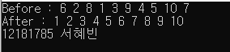

1. **Min heap**



1. **Min heap 10만개 소요시간**



1. **Max heap 10만개 소요시간**

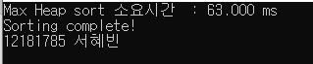

1. **상세 설명**

**주석 참조.**

1. **결과 설명**

**Min heap은 내림차순 정렬로, root에 가장 작은 값이 들어간다. Max heap은 오름차순 정렬로, root에 가장 큰 값이 들어간다.**

**둘의 실행시간은 64ms와 63ms로, 큰 차이 없었다.**